Инструкция пользователя.

Программа "Расчет плотности по ГОСТ Р 50.2.076-2010"

1. После запуска программы, появляется окно приложения. (см. Рис 1)

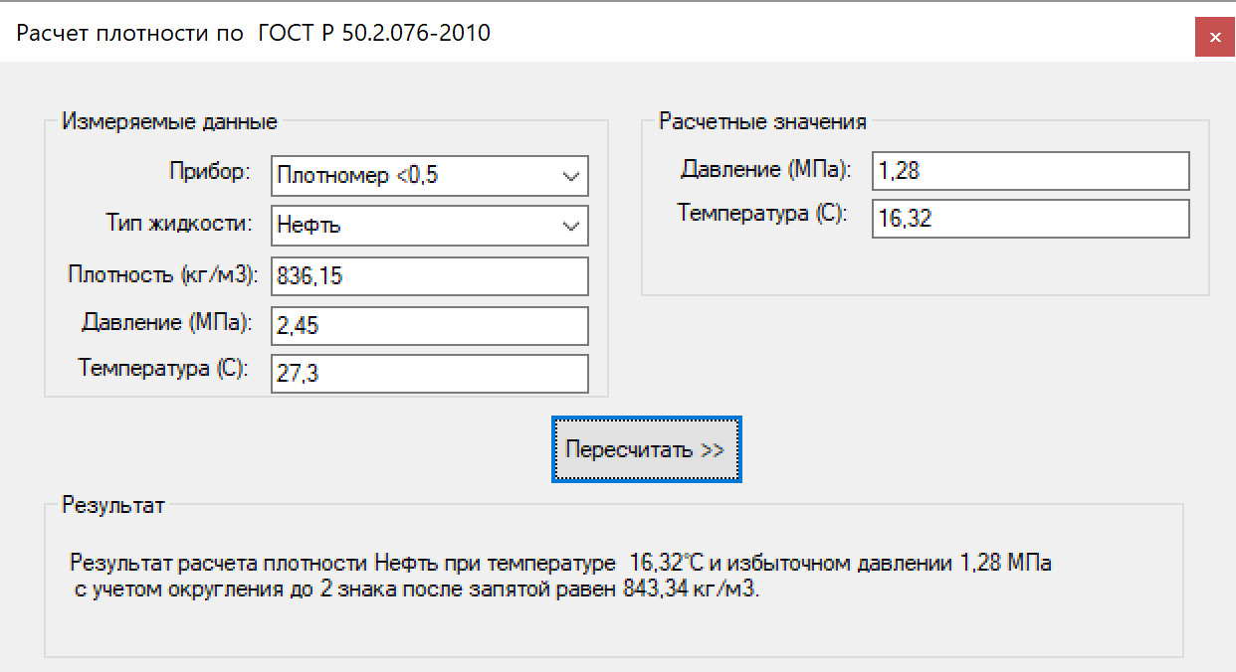Рис.1

1. Измеряемые данные -данные полученные при измерении плотности прибором (Плотномер, Ареометр)
2. Расчетные значения- параметры при которых необходимо пересчитать плотность нефти, нефтепродукта или масел.
3. Поочередно заполните все редактируемые поля:

Измеряемые данные:

Прибор- прибор с помощью которого измерялась плотность.

Тип жидкости - тип жидкости, у которой измерялась плотность.

Плотность - измеренная плотность.

Давление - избыточное давление, при котором происходил замер плотности.

Температура - температура, при которой происходил замер плотности.

Расчетные данные:

Давление - избыточное давление, при котором необходимо пересчитать плотность.

Температура - температура, при которой необходимо пересчитать плотность.

1. Далее необходимо нажать кнопку "Пересчитать".
2. Результат пересчета отобразится в разделе "Результат".

Примечание:

При некорректно введенных данных или не заполненных полях программа выдаст ошибку (см. Рис 2).

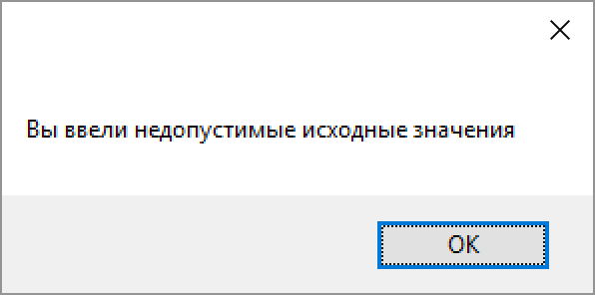

Рис.2

При вводе значений, при которых метод пересчета работает некорректно (выход за приделы диапазона избыточного давления или температуры) , программа выдаст ошибку (см. Рис. 3)

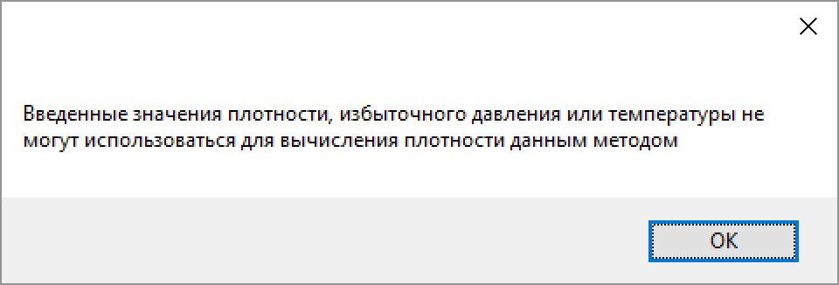

Рис.3